Student se može prijaviti na Studomat s AAI@EduHr elektroničkim identitetom.
Nakon prijave otvara se početna stranica Studomata. U bočnom izborniku potrebno je odabrati UPIS GODINE → Upis godine na visokom učilištu.
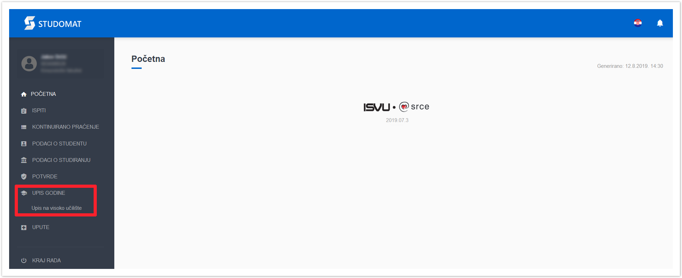Slika 1. Početna stranica Studomata
Nakon što se odabere opcija Upis godine, otvara se prozor s podacima o studiju koji se upisuje. Nakon odabira studija, student može vidjeti osnovne podatke vezane za prikazani studij te smjerove (ako postoje) koje može pregledati i odabrati za upis.
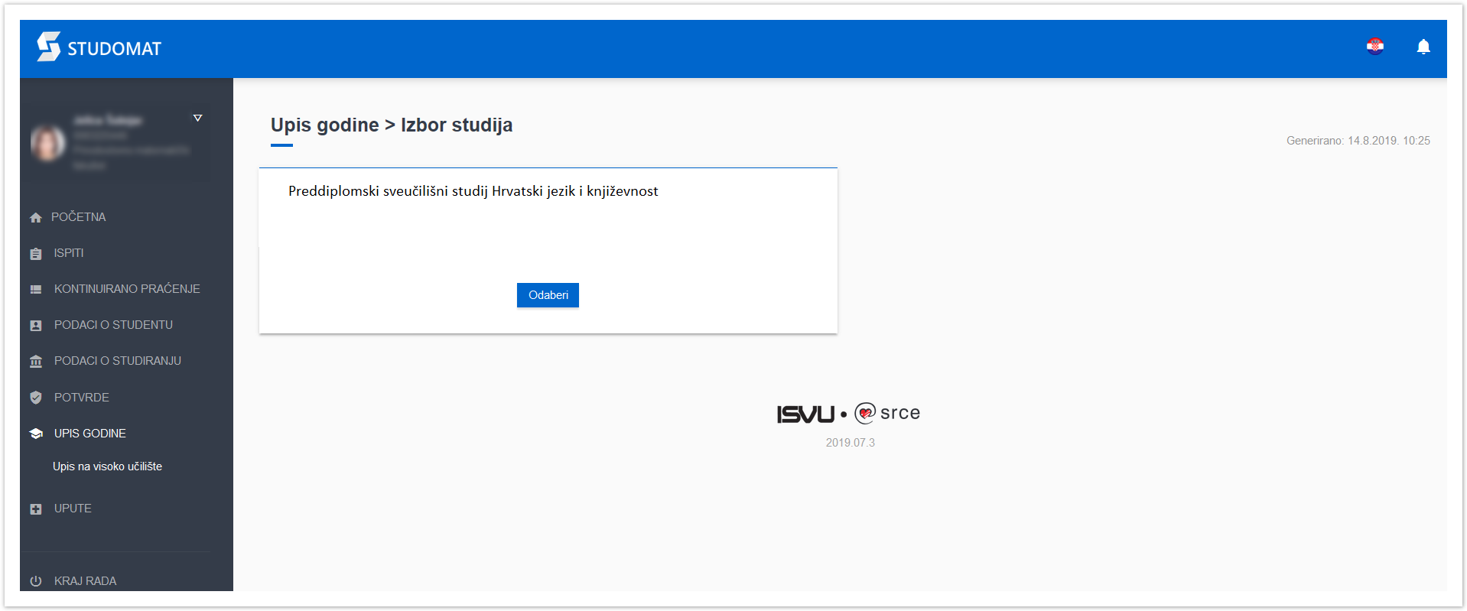
Slika 2. Izbor studija
Potrebno je odabrati studij koji se upisuje.
Pri odabiru studija provjerava se jesu li upisani studentovi osobni podaci. Ako ti podaci nisu evidentirani, na ekranu se pojavljuje obavijest o nemogućnosti obavljanja upisa zbog neevidentiranih obveznih osobnih podataka. Student mora evidentirati tražene podatke da bi mogao nastaviti upis.

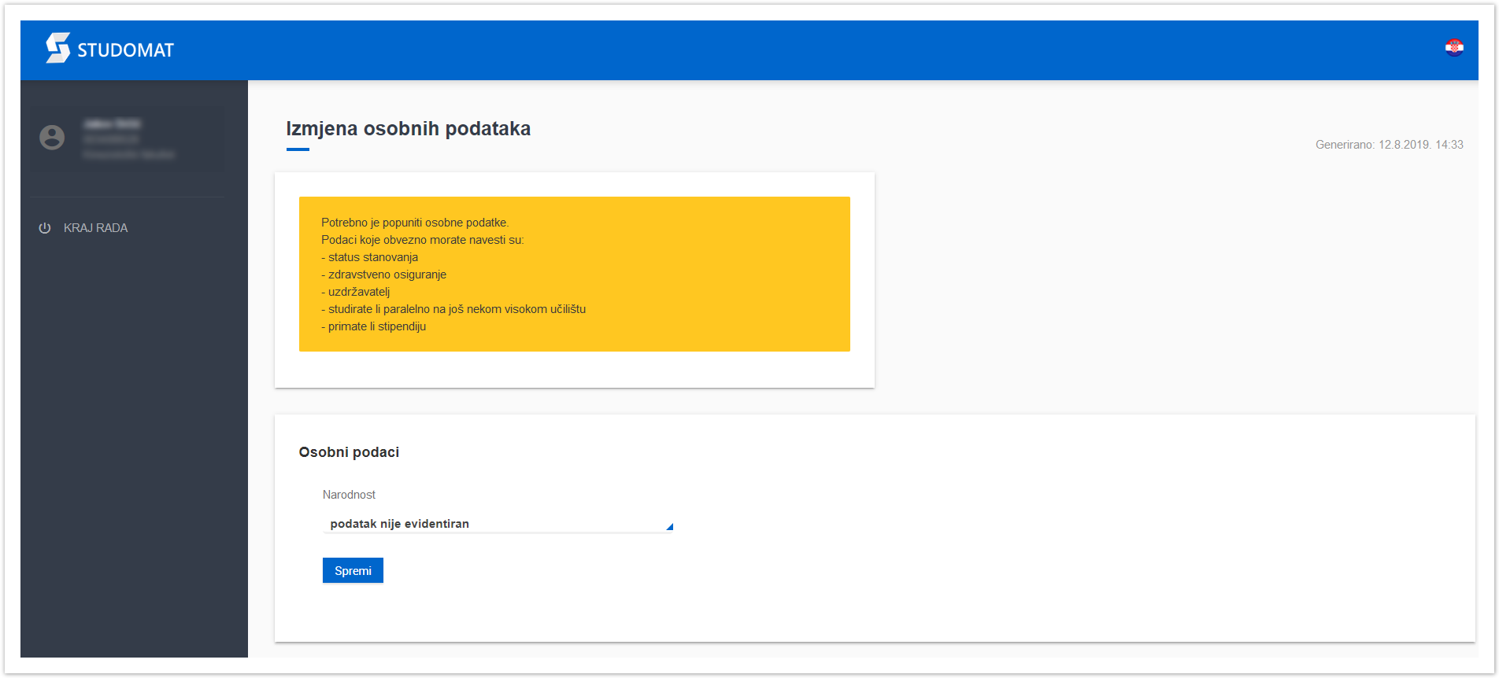
Slika 3. Izmjena osobnih podataka

Nakon što se ispune i spreme osobni podaci, potrebno je ponovno u bočnom izborniku odabrati UPIS GODINE → Upis godine na visokom učilištu. Otvara se novi prozor s osnovnim podacima vezanim za prikazani studij. Student može odabrati opciju Odabir predmeta, kojom pregledava obvezne i upisuje izborne predmete (ako su ponuđeni), ili opciju Upiši, kojom će se obaviti upis odabranih predmeta odnosno godine.

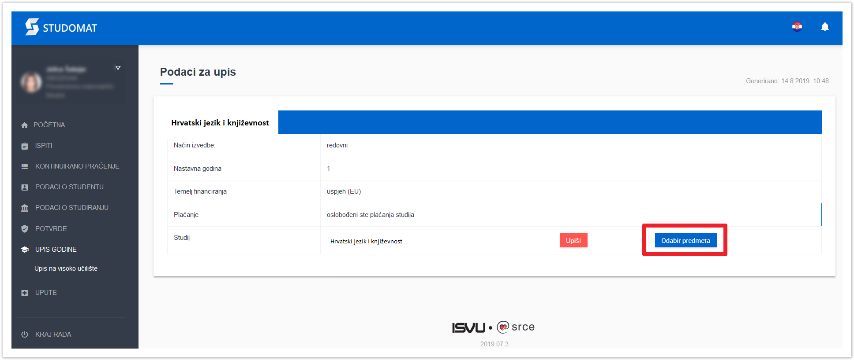
Slika 4. Odabir predmeta za upis

Nakon odabira opcije Odabir predmeta, prikazuje se prozor Upis godine > Studiji/smjerovi > Obvezni/izborni koji sadrži podatke o ponudi obveznih i izbornih predmeta koje student može/mora upisati u pojedinom semestru.

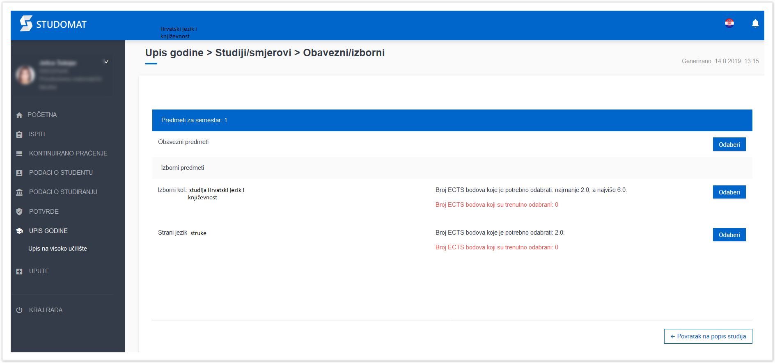
Slika 5. Pregled obveznih i izbornih predmeta

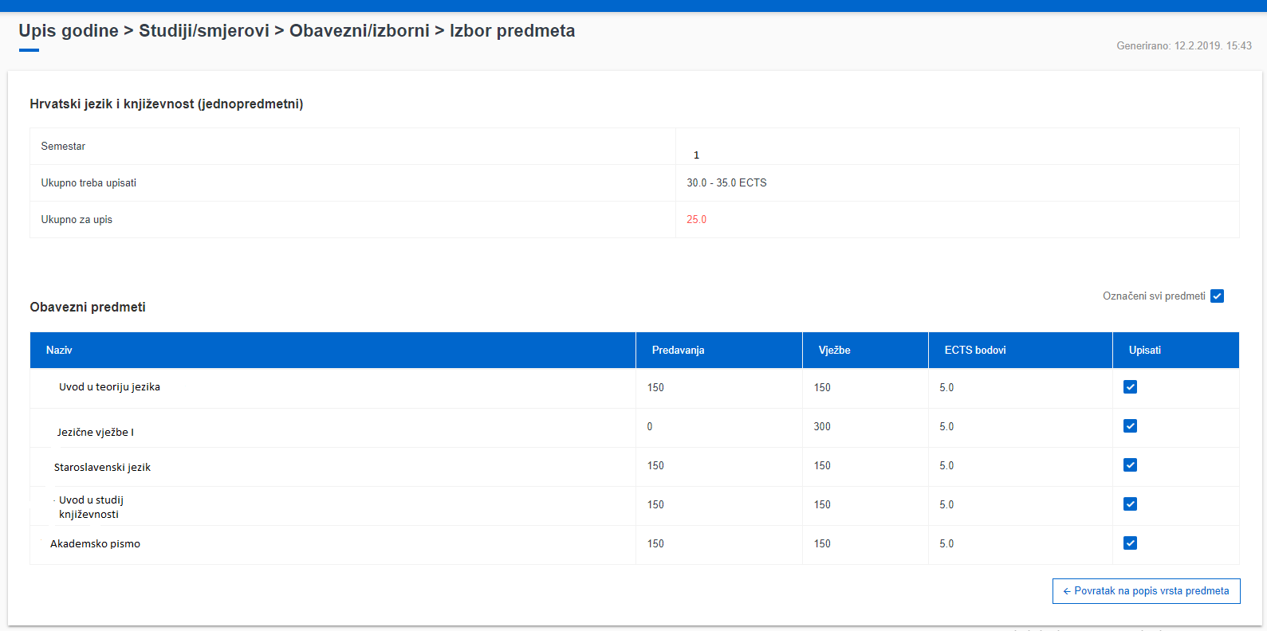
Slika 6. Pregled obveznih predmeta

Za svaki predmet prikazan je:
- naziv predmeta
- broj sati predavanja
- broj sati vježbi
- ECTS bodovi predmeta
- semestar predavanja predmeta.
Odabirom opcije Povratak na popis vrsta predmeta potrebno je vratiti se na prethodni prozor koji sadrži podatke o ponudi obveznih i izbornih predmeta u pojedinim semestrima (Slika 6.) i nastaviti odabir izbornih predmeta.

Odabirom grupe izbornih predmeta otvara se prozor s popisom svih predmeta iz pojedine izborne grupe.
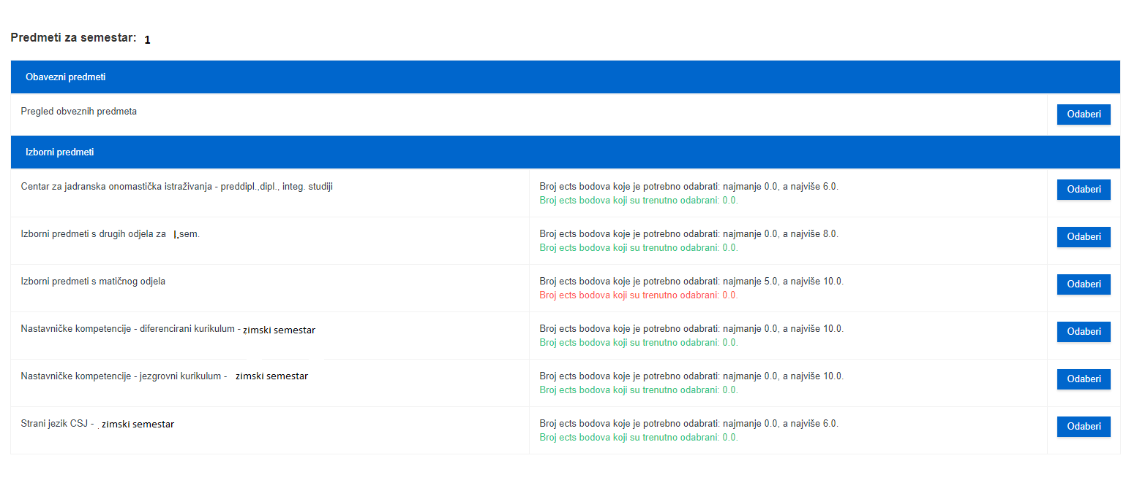
Slika 7. Pregled izbornih predmeta
Za odabir određenog predmeta potrebno je označiti polje Upisati pored predmeta koji se želi upisati. Za poništavanje odabira potrebno je odznačiti polje ponovnim pritiskom na njega.
Ako nisu zadovoljena sva pravila, pojavit će se obavijest prikazana na Slici 8.
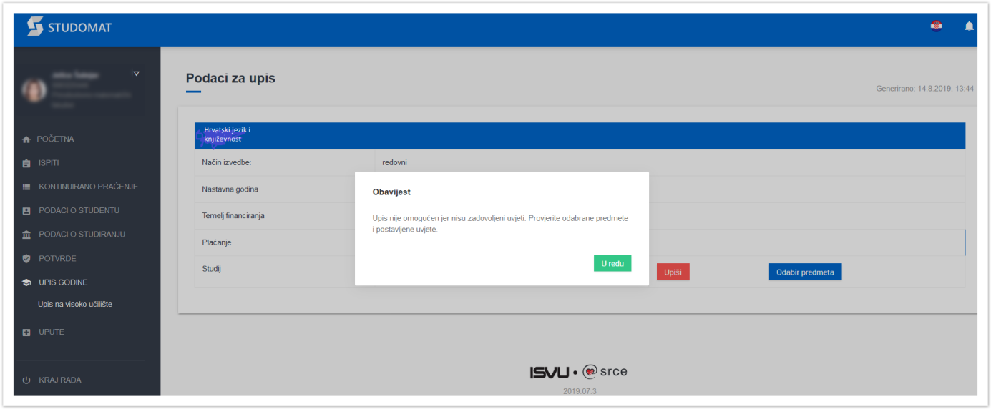
Slika 8. Prikaz obavijesti
Nakon što su ispunjena sva pravila, odabirom opcije Upiši otvara se prozor s pregledom svih obveznih predmeta te odabranim izbornim predmetima.

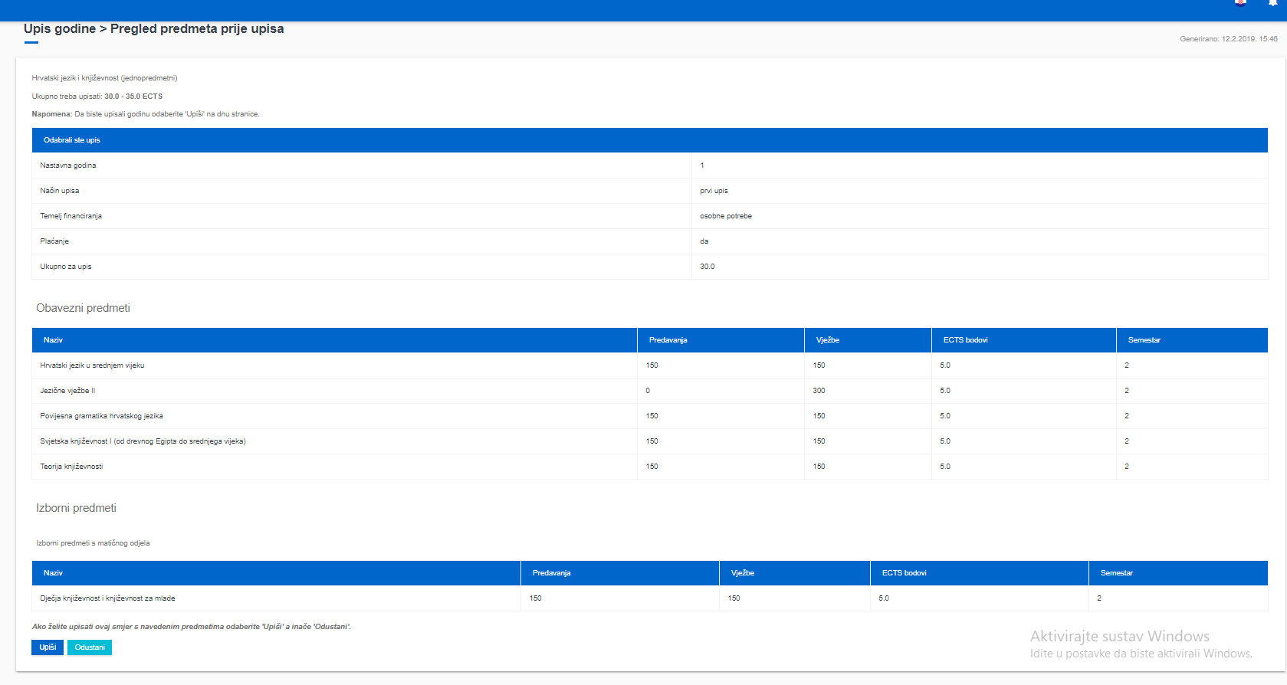
Slika 9. Prikaz predmeta
Nakon pregleda predmeta potrebno je još jednom potvrditi upis, odnosno odabrati opciju Upiši, nakon čega je upis obavljen.

